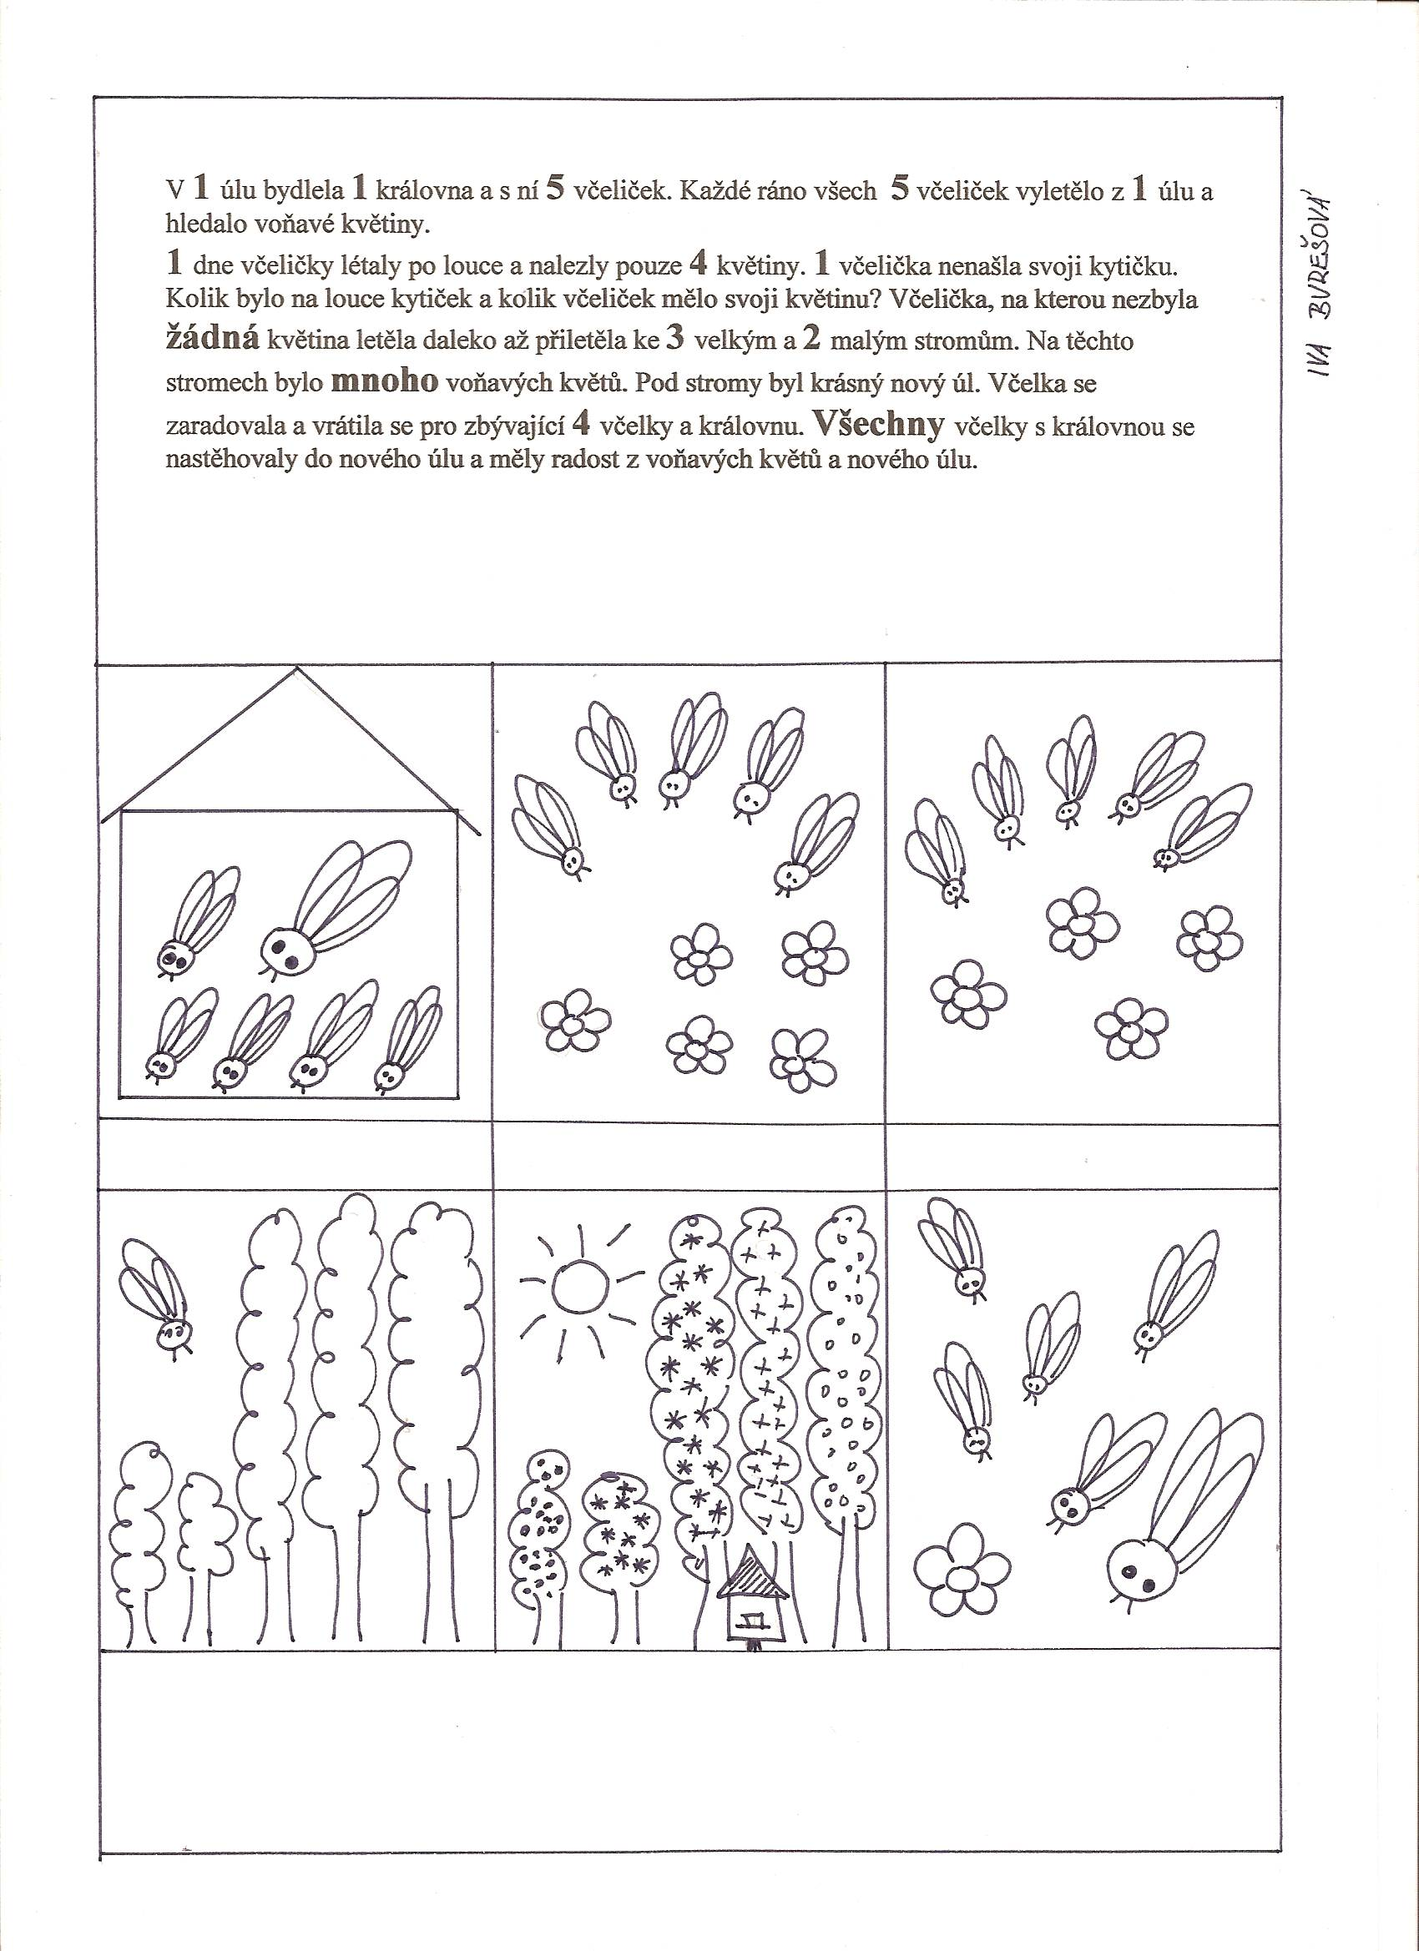
O včelách a číslech - prac. list č. 39

